**Основания прекращения, приостановления действия права на управление транспортными средствами**

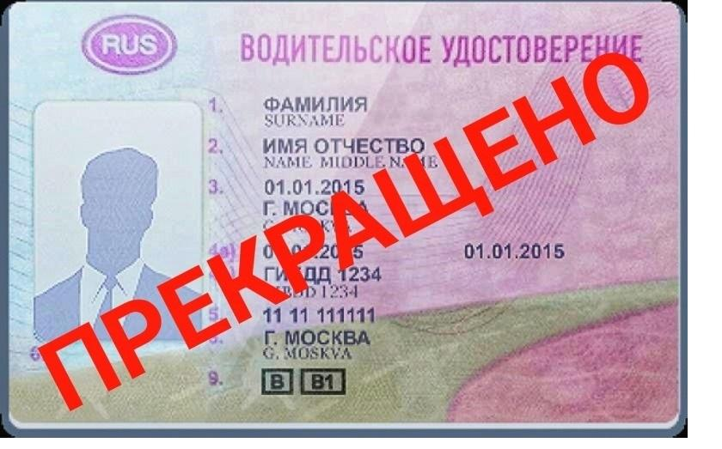

Статьей 28 Федерального закона от 10.12.1995 №196-ФЗ «О безопасности дорожного движения» предусмотрены основания прекращения и приостановления права на управление транспортными средствами, к которым относятся:

- истечение срока действия водительского удостоверения;

- выявленное в результате обязательного медицинского освидетельствования наличие медицинских противопоказаний или ранее не выявлявшихся медицинских ограничений к управлению транспортными средствами в зависимости от их категорий, назначения и конструктивных характеристик;

- лишение права на управление транспортными средствами.

Прекращение действия права на управление транспортными средствами при наличии медицинских противопоказаний или медицинских ограничений к управлению транспортными средствами осуществляется в судебном порядке.

При наличии психического расстройства и расстройства поведения, связанного с употреблением психоактивных веществ, вопрос о прекращении права на управление транспортным средством разрешается по административному исковому заявлению прокурора, возбужденному в соответствии со ст. 39 Кодекса административного судопроизводства Российской Федерации.

Кроме того, право на управление транспортными средствами может быть ограничено в качестве временной меры, направленной на обеспечение явки по повестке военного комиссариата граждан для первоначальной постановки на воинский учет, состоящих на воинском учете, а также граждан, не состоящих, но обязанных состоять на воинском учете. В последующем указанная мера может быть отменена.

Возврат водительского удостоверения после утраты оснований прекращения действия права на управление транспортными средствами осуществляется в порядке, установленном Постановлением Правительства Российской Федерации от 14.11.2014 № 1191. Так, изъятое водительское удостоверение у лица, подвергнутого административному наказанию в виде лишения права на управление транспортными средствами, возвращается по истечении срока лишения этого права, при условии успешного прохождения в подразделении Госавтоинспекции проверки знаний правил дорожного движения и наличия сведений об уплате наложенных на это лицо административных штрафов.

Кроме этого, в случае изъятия у лица водительского удостоверения в связи с выявлением в результате обязательного медицинского освидетельствования медицинских противопоказаний или ранее не выявлявшихся медицинских ограничений к управлению транспортными средствами возврат производится в подразделении Госавтоинспекции на основании заявления лица, у которого были выявлены указанные противопоказания и ограничения, и при предъявлении медицинского заключения о наличии (об отсутствии) у водителя медицинских противопоказаний и ограничений к управлению транспортными средствами, выданного после прекращения действия права на управление транспортными средствами.

В случае прекращения действия права на управление транспортными средствами в связи с истечением установленного срока действия водительского удостоверения действие такого права восстанавливается путем выдачи нового водительского удостоверения.